05 21

Налаштування IP телефону Grandstream GXP2130

Налаштування основних функцій, які використовуються на VOIP телефонах. Для налаштування було вибрано апарат Grandstream GXP2130.

Розділ Status

Після авторизації нас вітає статусне вікно. Воно складається з 3 розділів:

account Status – Відображає статус ліній. Відображається поточний статус.

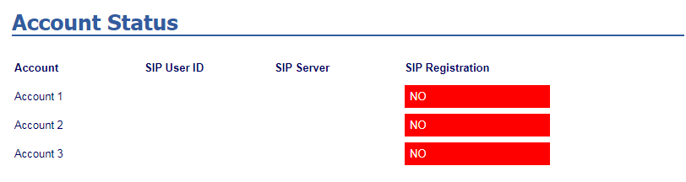

2. Network Status – Відображає поточний статус мережі. (MAC адреса, мережеві налаштування)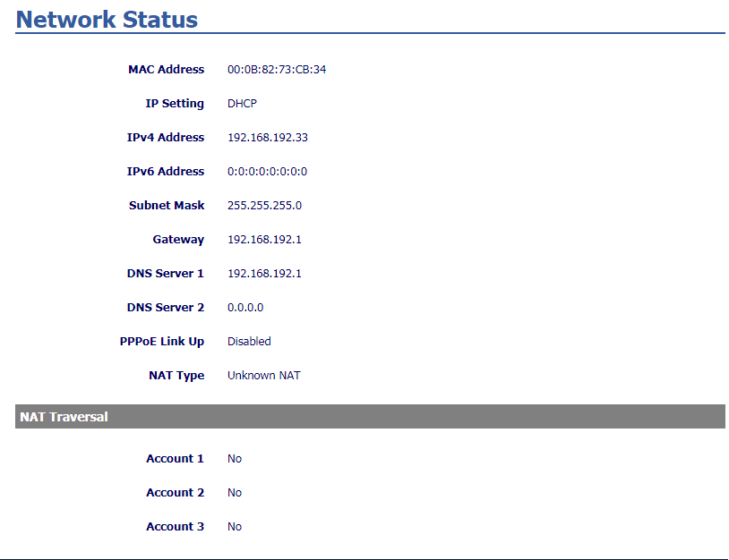

3. System Info – Містить системну інформацію (версія ПЗ, назва моделі, серійний номер тощо)

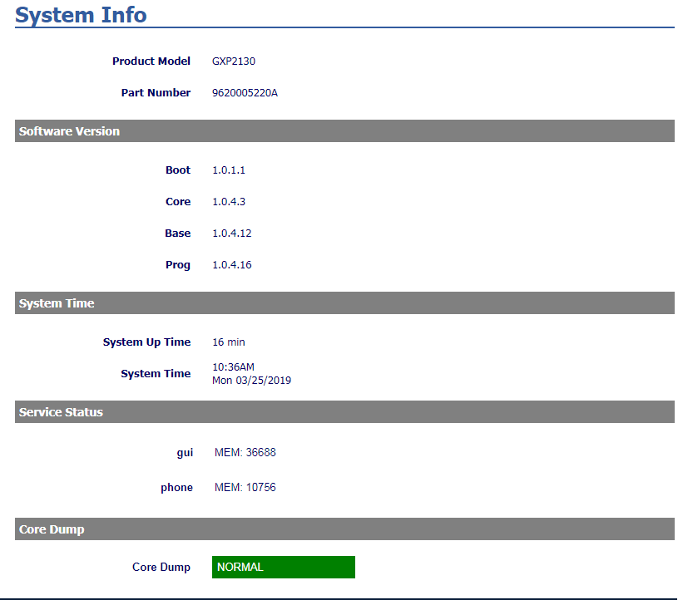

Зміна пароля до web-панелі

Розділ зміни пароля до web-панелі знаходиться в розділі Maintenance → Web Access.

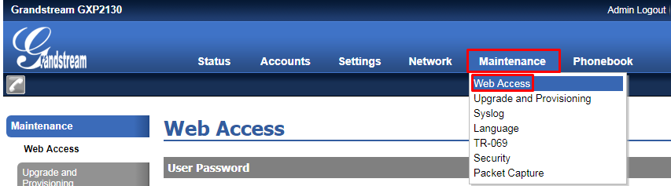

У цьому розділі можна встановити як гостьовий доступ (користувач user), так і пароль для адміністратора. Розділи User Password та Admin Password відповідно (див. рис5).

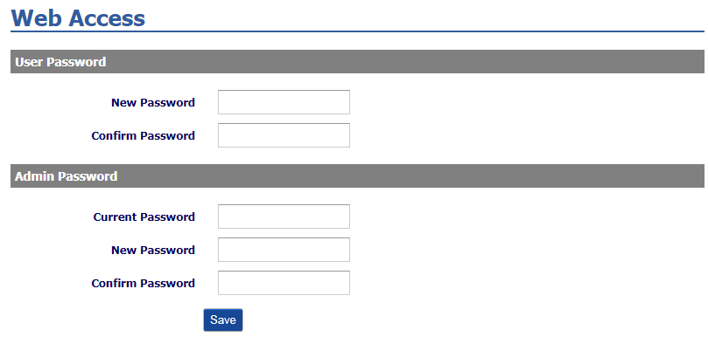

Оновлення ПЗ

Розділ Оновлення та просування знаходиться в розділі Maintenance → Upgrade and Provisioning.

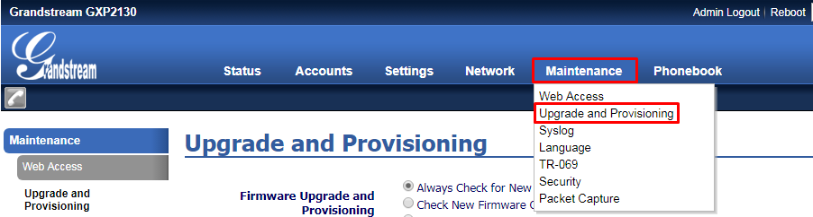

Оновлення програмного забезпечення та конфігурації здійснюється тільки через TFTP/HTTP/HTTPS.

Локального завантаження файлів не передбачено.

Для оновлення програмного забезпечення для початку виберіть спосіб, яким ви будете робити оновлення.

За промовчанням встановлено HTTP. І вказано посилання на сервер із файлами fm.grandstream.com/gs

2. Вказати шлях до сервера та файлів у розділі Firmware Server Path.

Після вказівки та збереження установок необхідно перезавантажити апарат. Під час завантаження телефон буде звертатися до сервера з файлом для отримання нового файлу програмного забезпечення.

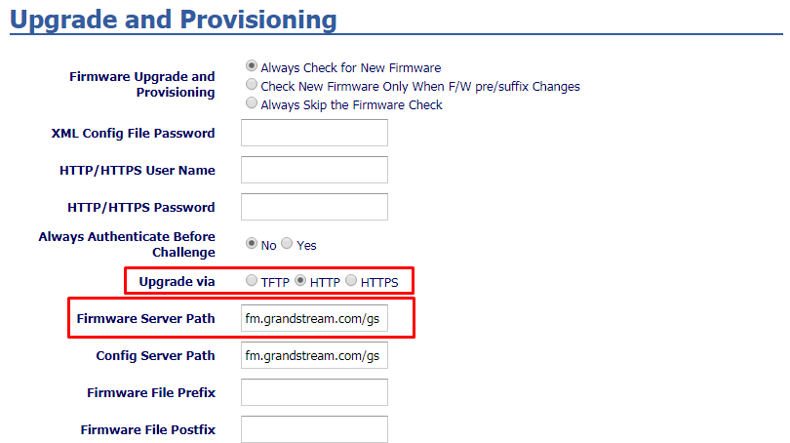

Налаштування провіженінгу

Якщо ви не хочете налаштувати через web інтерфейс, можете налаштувати провіженінг телефону.

Для налаштування провіженінгу необхідно виконати дії, зазначені в розділі вище, за винятком вказівки Firmware Server Path. У цьому розділі нам знадобиться Config Server Path.

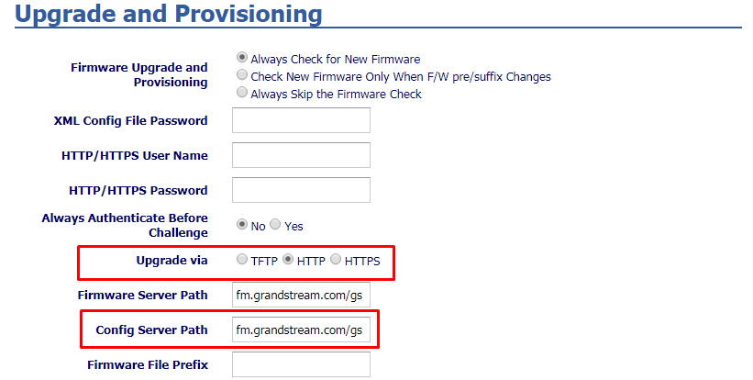

На сервері з конфігураційними файлами створюємо файл.

Ім'я цього файлу має бути наступного формату config&lt;mac address>

Зразковий вміст файлу:

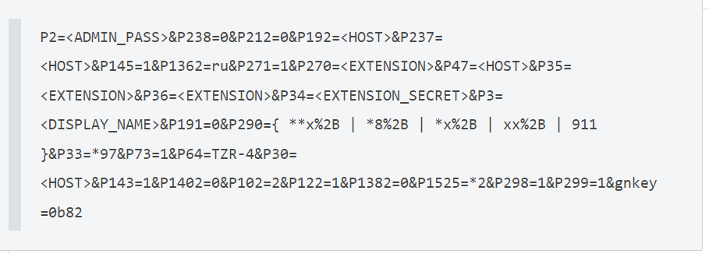

P2 – пароль користувача admin

P192 – адреса SIP сервера

P237 - адреса SIP сервера

P270 – Ім'я користувача (username)

P47 - адреса SIP сервера

P35 – Ім'я для автентифікації (auth_name)

P34 – Пароль реєстрації SIP користувача

P3 – Ім'я, що відображається

P290 – Діалплан телефону

P33 – голосова пошта

P30 - адреса SIP сервера

Після змінення телефону збережіть налаштування та перезавантажте пристрій.

Підключення до Asterisk

Для підключення до сервера телефонії необхідно перейти до розділу Accounts.

Ліворуч у списку, у цьому розділі необхідно вибрати лінію, на яку будемо заводити дані.

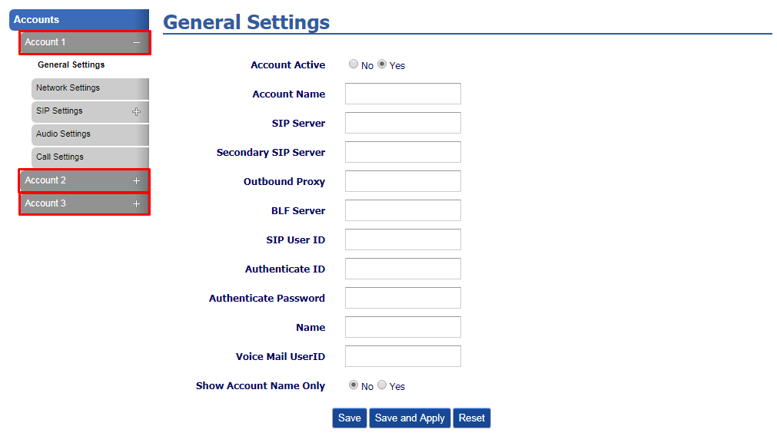

2. У підрозділі General Settings необхідно ввести облікові дані, а також вказати, чи буде ця лінія включена чи ні.

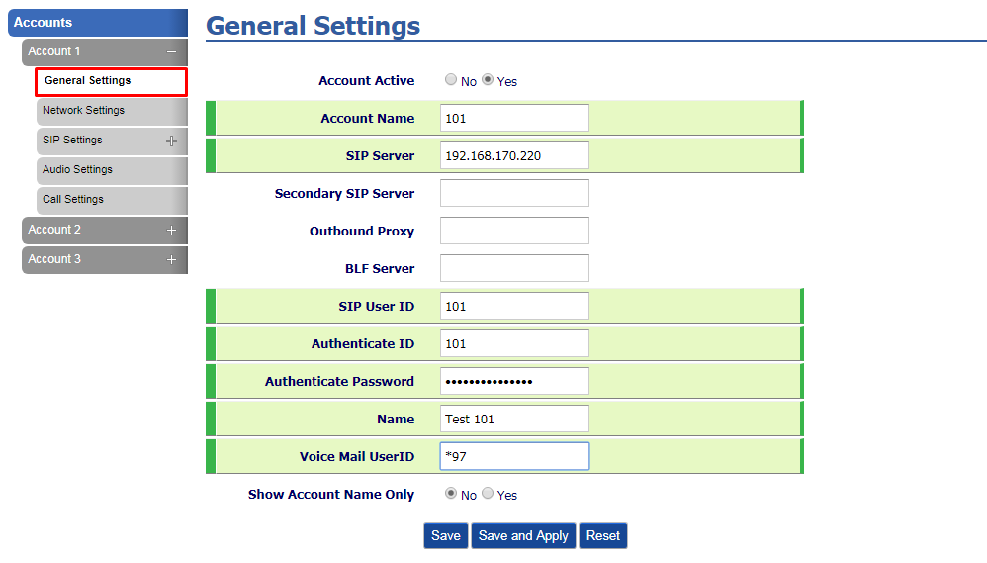

Account Activate – відповідає за включення/відключення лінії, що налаштовується

Account Name – Ім'я користувача, що відображається на екрані

SIP Server – адреса сервера Asterisk

SIP User ID — ім'я користувача, яке використовується для авторизації на сервері (username)

Authenticate ID — ім'я користувача, яке використовується для авторизації на сервері (authname)

Authenticate Password – пароль, який використовується для авторизації на сервері

Name – ім'я, що відображається, яке буде підставлятися в CallerID

Voice Mail UserID – сервісний код Asterisk для доступу до голосової пошти.

4. У розділі SIP Settings вибираємо пункт Basic Settings. Тут необхідно вказати деякі специфічні параметри для підключення до Asterisk

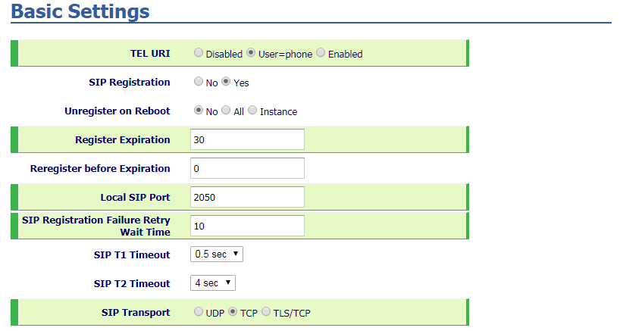

TEL URI – параметр, який дописуватиметься у поля Request URI та TO

Register Expiration – вказує час (у хвилинах) повторної реєстрації лінії.

Local SIP Port – локальний порт сигналізації

З метою безпеки вкажіть нестандартний порт

SIP Registration Failure Retry Wait Time – час (в секундах) повторної реєстрації за помилки реєстрації

SIP Transport – транспорт передачі SIP пакетів. (UDP/TCP/TLS)

4. Також необхідно встановити порядок використання кодеків. Для цього в розділі Audio Settings змінимо параметри Preferred Vocoder – choice “N”

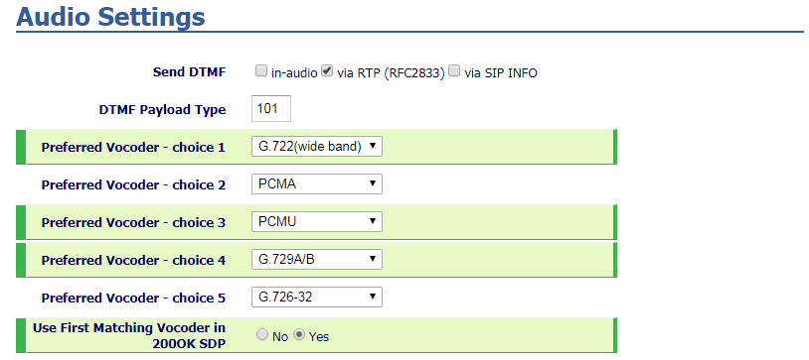

5. У розділі Call Settings потрібно виправити параметри

Dial Plan – вказуються правила набору для апарату

потрібно вказати необхідні правила, які збігатимуться з вашими правилами набору на АТС

Anonymous Call Rejection – відхилення анонімних викликів

DND Call Feature On – вказується сервісний код для увімкнення режиму DND

DND Call Feature Off — вказується сервісний код для вимкнення режиму DND

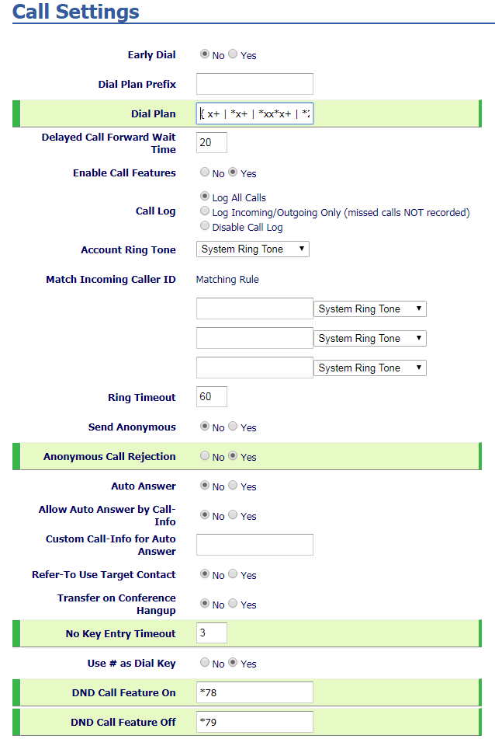

Налаштування мультизадачних клавіш

Якщо телефон підключено до панелі розширення. То для налаштування додаткових клавіш потрібно перейти до розділу меню Settings → Programmable Keys.

У цьому розділі налаштовуються кнопки ліній, функціональні клавіші та кнопки панелі розширення.

Для налаштування клавіш панелі в розділі Multi-Purpose Keys потрібно заповнити необхідні значення.

Mode – функціональна дія клавіші

Account – лінія для якої буде виконана дія

Description – опис дії

Value – значення кнопки

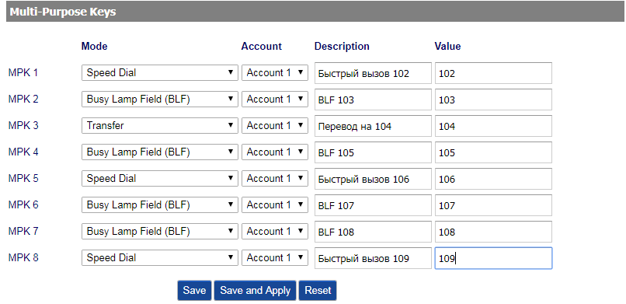

Можливі дії для клавіш

Speed Dial - швидкий набір номера

Busy Lamp Field - відображення статусу лінії (вільний, зайнятий, надходить виклик)

Presence Watcher — відображення статусу Do Not Disturb екстеншена.

Dial DTMF – посилає dtmf натискання під час розмови.

Для роботи цієї функції необхідно увімкнути параметр Enable MPK Sending DTMF.

Voice Mail — у полі Value заноситься номер для доступу до голосової пошти

Transfer — переклад виклику на вказаний екстешн

Call Park - паркує виклик на вказаний у Value номер

Intercom — дзвінок для голосового сповіщення (intercom)

Налаштування Дати та Часу

Для коректного відображення часу на телефоні необхідно настроїти його синхронізацію з сервером NTP. А також налаштувати часовий пояс. Усі ці параметри вказуються в меню Settings → Date and Time.

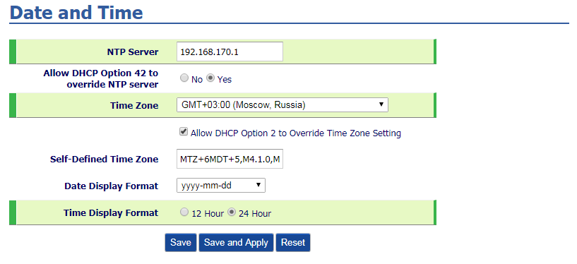

NTP Server – адреса ntp сервера.

Allow DHCP Option 42 to override NTP server — якщо у вас налаштована DHCP опція 42, то треба включити цей параметр, щоб перезапитуваність значення NTP Server

Time Zone – вказується тимчасова зона (див. Time Zone (https://en.wikipedia.org/wiki/Time_zone)).

Date Display Format – формат відображення дати

Time Display Format – формат відображення часу (12Ч/24Ч)